Tisková zpráva

HPV infekcí jsou stále častěji ohroženi muži. Během pandemie výrazně vzrostl zájem o očkování proti lidskému papilomaviru.

Praha 1. listopadu 2021: S infekcí, způsobenou lidským papilomavirem (human papilloma virus – HPV), která se řadí mezi nejčastěji sexuálně přenosnou infekci současnosti, se během života setká až 80 % žen a mužů. Nejčastěji je spojována pouze se ženami a zhoubným nádorem děložního čípku, je ale třeba připomínat, že lidský papilomavirus napadá i muže, tedy obě pohlaví bez rozdílu. Mužům v případě nákazy může způsobit zhoubný nádor konečné části tlustého střeva (oblast řitního otvoru) nebo penisu, výjimkou není ani karcinom hrtanu, kořene jazyka či krčních mandlí. Zdravotní pojišťovna ministerstva vnitra v posledních dvou letech sleduje zvýšený zájem o očkování proti HPV, a to až o třetinu.
„Aktuálně je očkováno kolem 60 % dívek a pouze mezi 25 a 30 % chlapců. Pokud bychom se chtěli rakoviny děložního čípku a také rakoviny penisu, konečníku a hlavy a krku v horizontu 15-20 let zbavit, pak bychom potřebovali, aby bylo očkováno více než 70 % dívek a chlapců.“ uvádí prof. MUDr. Michal Zikán, Ph.D, přednosta Gynekologicko-porodnické kliniky FN Bulovka.
„A nezanedbatelný je jistě i pohled z jiné strany, očkovaný chlapec se nenakazí od neočkované dívky a ani on nemůže nakazit.“ dodává MUDr. Alena Šebková, předsedkyně OSPDL ČLS JEP a dětská lékařka.
V ČR každoročně na zhoubný nádor děložního čípku umírá téměř 300 žen. Na stotisíc žen pak připadá 15 až 20 nově diagnostikovaných pacientek s rakovinou děložního čípku.
Ženy během pandemie absolvovaly méně preventivních prohlídek, na vyšetření jich přišlo až o 10% méně

Podle gynekologů chodí na prevenci stále jen polovina žen. Potvrzují to i data ZP MV ČR, během pandemie byl o preventivní prohlídky děložního hrdla nižší zájem.
„V pandemii nemoci covid-19 jsme zaznamenali určitý pokles nákladů na screening děložního hrdla, klesl také počet pacientek, který se aktivně léčil se zhoubným nádorem děložního hrdla. Zatímco v roce 2019 podstoupilo preventivní vyšetření celkem 305 538 našich pojištěnek, v roce 2020 se jednalo o 283 416 pacientek.“ uvádí ředitelka zdravotnického úseku ZP MV ČR MUDr. Zdeňka Salcman Kučerová, MBA.
O očkování proti HPV je velký zájem. Od příštího roku dojde ke změnám.
Nejlepší prevence jak zabránit šíření HPV viru je podle lékařů očkování. Trend posledních dvou let ukazuje, že o vakcínu proti lidskému papilomaviru zájem je.
„Během pandemie jsme zaznamenali zvýšený zájem o vakcínu proti HPV. Jen za 6 měsíců tohoto roku jsme uhradili stejné množství vakcín z veřejného zdravotního pojištění jako za celý rok 2019. A to jak u dívek tak u chlapců. Věříme, že zájem o očkování mezi mladými i nadále poroste“ říká tisková mluvčí ZP MV ČR Jana Schillerová.
Česká republika byla v roce 2018 třetí zemí na světě, která zavedla u 13letých dívek a chlapců úhradu vakcinace ze zdravotního pojištění. Změny v očkování nastanou od ledna příštího roku, kdy nabývá platnosti novela zákona o veřejném pojištění.
„V příštím roce ZP MV ČR uhradí vakcínu dětem i po dovršení 14 let věku, pokud došlo k odložení aplikace jedné nebo více dávek očkovacích látek z důvodu zdravotního stavu pojištěnce.“ dodává mluvčí Jana Schillerová.
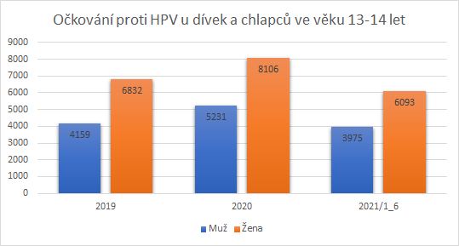
Zájem o očkování proti HPV, hrazené z Fondu prevence je letos ve všech věkových skupinách, nejvíce mezi mladými ve věku 15-20 let a u žen nad 40 let.

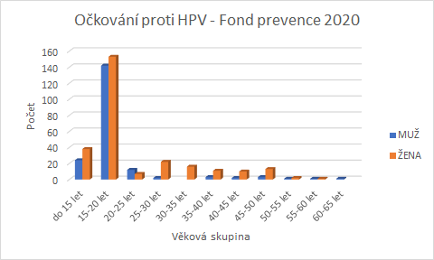
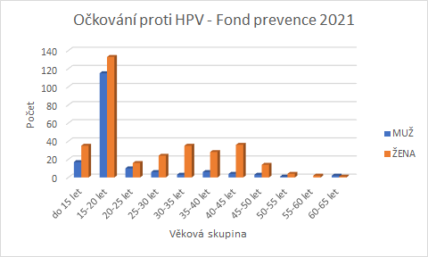
Očkovat se lze také v pozdějším věku. Využít můžete příspěvek z Fondu prevence ZP MV ČR.
Příspěvek ze základních preventivních programů mohou čerpat děti i dospělí. Dítě (do 18 let včetně) může čerpat příspěvek jednorázově nebo vícekrát až 1500 Kč ročně, dospělí starší 19 let mohou využít jednorázového příspěvku až 1000 Kč. Čerpat mohou klienti ZP MV ČR do konce roku 2021 nebo do vyčerpání zásob.
U všech onkologických onemocnění platí, že čím dříve je zhoubný nádor odhalen, tím větší je šance na vyléčení. Navíc v časných fázích není většinou třeba nasazovat tak náročnou léčbu jako ve stádiích pozdějších. Nepodceňujte proto preventivní vyšetření a nechte se očkovat.

KONTAKT:
Jana Schillerová
Tisková mluvčí ZP MV ČR
tel.: +420 724 859 342
e-mail: jana.schillerova@zpmvcr.cz

Zdravotní pojišťovna ministerstva vnitra ČR je s více než 1,3 milionu klientů druhou největší zdravotní pojišťovnou v zemi. Na českém trhu působí už od roku 1992 a má smlouvy se všemi významnými zdravotnickými zařízeními. Pojišťovna získala ocenění Finančně nejzdravější zdravotní pojišťovna v zemi pro rok 2020.

